Министерство высшего образования и науки Российской Федерации

Федеральное государственное автономное образовательное учреждение высшего образования

**«Пермский национальный исследовательский политехнический университет» (ПНИПУ)**

Электротехнический факультет

Кафедра «Информационные технологии и автоматизированные системы»

ОТЧЁТ

Тема: «Лабораторная работа №5»

Выполнил

Студент группы РИС-22-2б

Прядеин И.А.

Проверил доцент кафедры

ИТАС

Полякова О. А.

Пермь 2023

Постановка задачи

1. Определить абстрактный класс.
2. Определить иерархию классов, в основе которой будет находиться абстрактный класс.
3. Определить класс Вектор, элементами которого будут указатели на объекты иерархии классов.
4. Перегрузить для класса Вектор операцию вывода объектов с помощью потоков.
5. В основной функции продемонстрировать перегруженные операции и полиморфизм Вектора.

**Вариант 8:**

Базовый класс:

ТРОЙКА_ЧИСЕЛ (TRIAD)

Первое_число (first) - int

Второе_число (second) - int

Третье_число (third) - int

Определить методы изменения полей и сравнения триады.

Создать производный класс DATE с полями год, месяц и число. Определить полный набор сравнения дат.

**UML диаграмма:**

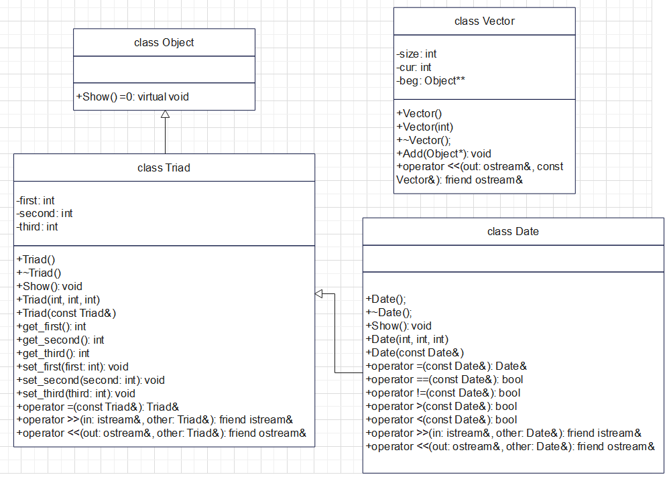

**Скриншот результата выполнения программы**

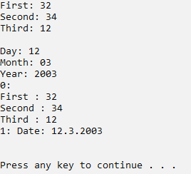

**Ответы на вопросы**

1. Какой метод называется чисто виртуальным? Чем он отличается от виртуального метода?

**Ответ:** Чистые виртуальные функции - функции, которые не имеют определения.

Обычная виртуальная функция превращается в чистую, если в конец объявления виртуальной функции добавить "= 0":

class Object {

public:

virtual void output() = 0;

};

1. Какой класс называется абстрактным?

**Ответ:** Абстрактные класс - класс, который содержит или наследует хотя бы одну чистую виртуальную функцию без переопределения.

1. Для чего предназначены абстрактные классы?

**Ответ:** Абстрактные классы используются в качестве обобщённых концепций, на основе которых можно создавать более конкретные производные классы.

1. Что такое полиморфные функции?

**Ответ:** Полиморфные функции - функции, способные обрабатывать данные разных типов.

1. Чем полиморфизм отличается от принципа подстановки?

**Ответ:** Принцип подстановки гарантирует, что объекты могут заменять друг друга без нарушения работы программы, а полиморфизм позволяет использовать различные объекты с одним интерфейсом и получать разное поведение в зависимости от типа данных.

1. Привести примеры иерархий с использованием абстрактных классов.

**Ответ:**

class Book {

protected:

string title;

public:

Book(string t) {

title = t;

}

virtual void Show() {

cout << “Title: “ << title << endl;

}

};

class Page : public Book {

protected:

int chapter;

public:

Page(string t, int c) : Book(t) {

chapter = c;

}

void Show() {

cout << “Title: “ << title << endl;

cout << “Chapter: “ << chapter << endl;

}

};

1. Привести примеры полиморфных функций.
2. В каких случаях используется механизм позднего связывания?

**Ответ:** Механизм позднего связывания используется в ООП в тех случаях, когда необходимо обеспечить гибкость и расширяемость программного кода за счет возможности взаимозаменяемости объектов.